Presse-Info

26.04.2013

Die schönsten Parks und Gärten in Südwestfalen
LWL gibt Buch „Parks + Gärten in Südwestfalen“ heraus
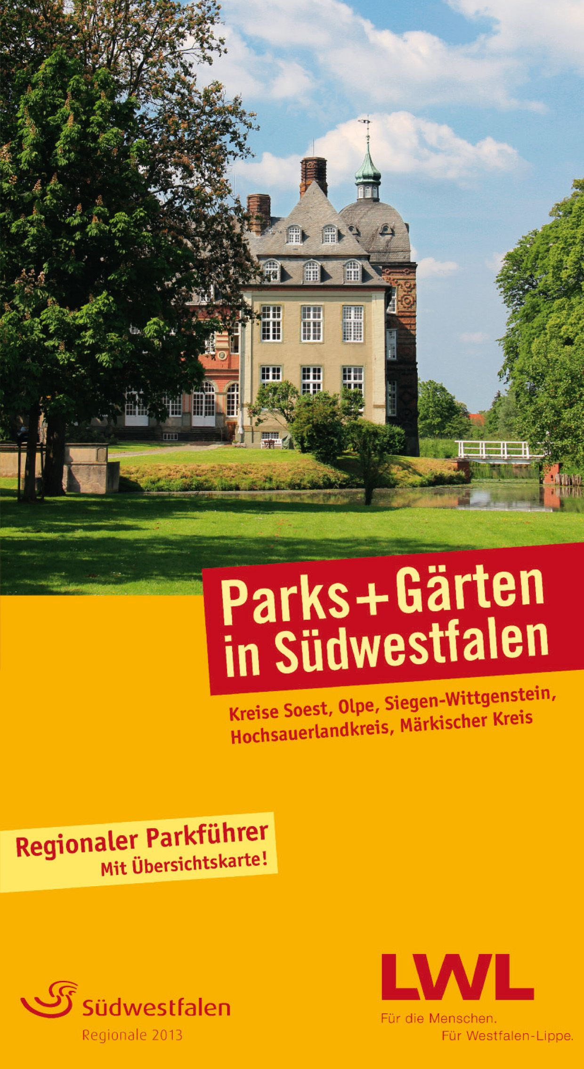
Bad Sassendorf (lwl). Seit fast 15 Jahren dokumentiert der Landschaftsverband Westfalen-Lippe (LWL) die regionale Gartenkultur . Dabei sind die Gartenexperten des LWL auch an vielen Stellen in Südwestfalen fündig geworden. Die Ergebnisse hat der LWL jetzt im Gartenhandbuch "Parks + Gärten in Südwestfalen" zusammengefasst, das er am Freitag (26.04.) im Kurpark Bad Sassendorf präsentierte.

„Diese Gärten und Parks sind ein bedeutender Teil unseres kulturellen Erbes. In ihrer regionaltypischen Ausprägung sind sie ein wichtiger Bestandteil der westfälischen Identität“, erläuterte LWL-Direktor Dr. Wolfgang Kirsch den Wert von gestalteten Grünanlagen bevor er Landrätin Eva Irrgang, Aufsichtsratsvorsitzende des Westfälischen Gesundheitszentrums Holding GmbH, stellvertretend für alle Garteneigentümer, das erste Exemplar des Gartenbuches überreichte.
Das Gartenreisehandbuch „Parks + Gärten in Südwestfalen“ stellt Gartenanlagen aus den Kreisen Soest, Olpe, Siegen-Wittgenstein, dem Hochsauerlandkreis und dem Märkischen Kreis vor. Foto: LWL

"Ich war selbst überrascht von der bunten Vielfalt der Parks und Gärten in dieser Region, eine Gartenreise hierher lohnt sich auf jeden Fall", fasste Autor Hartmut Kalle, der sich intensiv mit der Gartenlandschaft in Südwestfalen beschäftigt hat, seine Eindrücke zusammen.
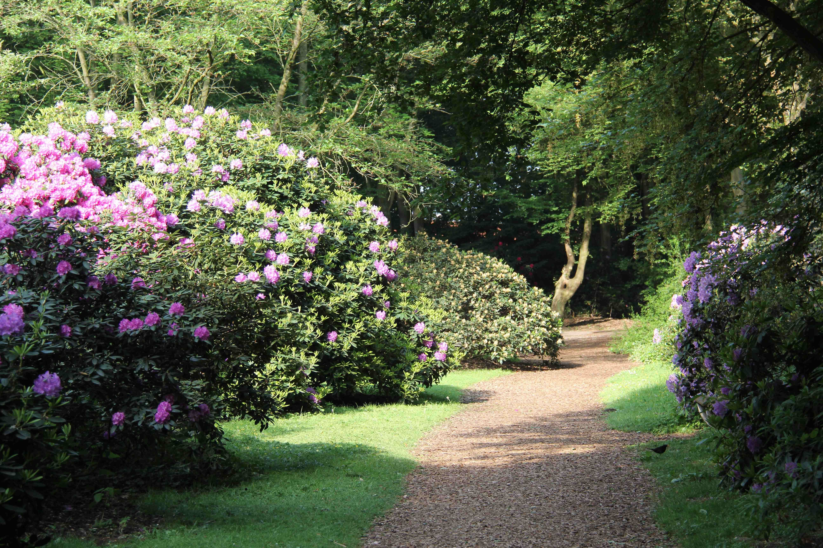
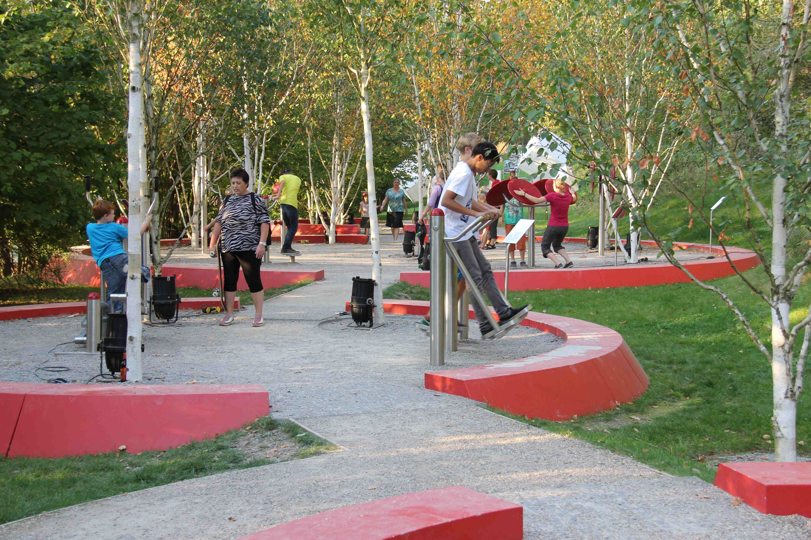
Gärten und Parks in Westfalen-Lippe mit ihrer Geschichte zu dokumentieren und zu vermitteln, ist eine der Aufgaben der LWL-Denkmalpflege, Landschafts- und Baukultur in Westfalen. Zur Beschreibung der Gartenkultur sind bereits drei Reiseführer und ein Bildband erschienen, die die schönsten Anlagen in Ostwestfalen-Lippe und im Münsterland vorstellen. Mit Südwestfalen widmet sich der neue Band einer weiteren, sehenswerten Gartenregion. Neben den Beschreibungen der Gärten und Parks der Kreise Soest, Olpe, Siegen-Wittgenstein, des Hochsauerlandkreises und des Märkischen Kreises liefert die Publikation auch Informationen über ihre geschichtlichen Hintergründe und ihre Entstehung.
Im Sauerlandpark Hemer können sich kleine und große Gartenfreunde aktiv erholen. Foto: LWL/Kalle.

Der Kurpark in Bad Sassendorf ist eine der Anlagen, die in dem LWL-Gartenreisehandbuch beschrieben werden. Foto: LWL/Kalle.

"Parks + Gärten in Südwestfalen"
148 Seiten mit zahlreichen Abbildungen, 16,50 Euro
Format 15 x 27 cm
Detaillierte Einzelkarten zu jeder Anlage
Ausklappbare Übersichtskarte
ISBN 978-3-944327-02-0
Pressekontakt: Markus Fischer, LWL-Pressestelle, Telefon: 0251 591-235
Achtung Redaktionen:
Die Bilder und den Text finden Sie zum Download im Internet unter www.lwl.org ("Presseforum", "Presse-Infos").
Der LWL im Überblick:
Der Landschaftsverband Westfalen-Lippe (LWL) arbeitet als Kommunalverband mit 13.000 Beschäftigten für die 8,3 Millionen Menschen in der Region. Der LWL betreibt 35 Förderschulen, 21 Krankenhäuser, 17 Museen und ist einer der größten deutschen Hilfezahler für Menschen mit Behinderung. Er erfüllt damit Aufgaben im sozialen Bereich, in der Behinderten- und Jugendhilfe, in der Psychiatrie und in der Kultur, die sinnvollerweise westfalenweit wahrgenommen werden. Ebenso engagiert er sich für eine inklusive Gesellschaft in allen Lebensbereichen. Die neun kreisfreien Städte und 18 Kreise in Westfalen-Lippe sind die Mitglieder des LWL. Sie tragen und finanzieren den Landschaftsverband, dessen Aufgaben ein Parlament mit 106 Mitgliedern aus den westfälischen Kommunen gestaltet.

